

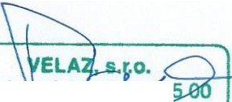

**velaz**

VELAZ. s. r. o .. Lysolajské údolí 15/ 5 3 . 165 00 Praha 6

tel: XXXXXX. c-mail: XXXXXXX

**Fyziologický ústav AV ČR, v.v.i. XXXXXXXX**

**Vídeňská 1083**

**142 20 Praha 4**

**Věc: Potvrzení objednávky 0018061290**

Tímto Vám potvrzujeme objednávku krmných diet pro laboratorní zvířata ze 7.9.2018

v rozsahu:

Krnivo Altromin 1314 5 250 kg cena za MJ bez DPH - 28,5 Kč/kg Krnivo Altromin 1324 3 000 kg cena za MJ bez DPH - 25,- Kč/kg Krnivo Altromin 1314

se sníženým obsahem solil 1 000 kg cena za MJ bez DPH- 100,- Kč/kg

V Praze dne 7.9.2018

**ťťYeloz**

Lys

Ing. XXXXX Jednatel společnosti

/